Ақтөбе қаласының шалғайдағы елді мекендерінде тұратын балаларды жалпы білім беретін мектептерге тасымалдаудың схемалары мен тәртібін бекіту туралы
Күшін жойған
Ақтөбе облысы Ақтөбе қаласы әкімдігінің 2018 жылғы 10 қазандағы № 6149 қаулысы. Ақтөбе облысы Әділет департаментінің Ақтөбе қаласы "Астана" ауданының Әділет басқармасында 2018 жылғы 30 қазанда № 3-1-212 болып тіркелді. Күші жойылды - Ақтөбе облысы Ақтөбе қаласы әкімдігінің 2020 жылғы 30 желтоқсандағы № 5158 қаулысымен
Ескерту. Күші жойылды - Ақтөбе облысы Ақтөбе қаласы әкімдігінің 30.12.2020 № 5158 қаулысымен (01.01.2021 бастап қолданысқа енгізіледі).
Қазақстан Республикасының 2001 жылғы 23 қаңтардағы "Қазақстан Республикасындағы жергілікті мемлекеттік басқару және өзін-өзі басқару туралы" Заңының 31 бабына, Қазақстан Республикасының 2003 жылғы 4 шілдедегі "Автомобиль көлігі туралы" Заңының 14 бабы 3-тармағының 3-1) тармақшасына сәйкес Ақтөбе қаласының әкімдігі ҚАУЛЫ ЕТЕДІ:
1. Ақтөбе қаласының шалғайдағы елдi мекендерінде тұратын балаларды жалпы бiлiм беретін мектептерге тасымалдаудың схемалары 1, 2, 3, 4, 5, 6, 7, 8, 9, 10, 11, 12, 13, 14, 15, 16, 17, 18, 19, 20, 21, 22 қосымшаларға сәйкес бекiтiлсiн.
2. Ақтөбе қаласының шалғайдағы елдi мекендерінде тұратын балаларды жалпы бiлiм беретін мектептерге тасымалдаудың тәртібі 23 қосымшаға сәйкес бекітілсін.
3. Ақтөбе қаласы әкімдігінің 2015 жылғы 28 қыркүйектегі № 3801 "Ақтөбе қаласының шалғайдағы елдi мекендерінде тұратын балаларды жалпы бiлiм беру мектептеріне тасымалдау схемалары мен тәртібін бекіту туралы" қаулысының (нормативтік құқықтық актілерді мемлекеттік тіркеу тізілімінде № 4537 тіркелген, 2015 жылғы 14 қазанда Қазақстан Республикасы нормативтік құқықтық актілерінің "Әділет" ақпараттық-құқықтық жүйесінде жарияланған) күші жойылды деп танылсын.
4. "Ақтөбе қаласының білім бөлімі" мемлекеттік мекемесі заңнамалық бекітілген тәртіппен қамтамасыз етсін:
1) аумақтық әділет органында осы қаулыны мемлекеттік тіркеу;
2) Қазақстан Республикасының нормативтік құқықтық актілерінің эталондық бақылау банкіне және мерзімді баспасөз басылымдарына ресми жариялау үшін осы қаулыны жіберу;
3) аталған қаулыны Ақтөбе қаласы әкімдігінің интернет-ресурсына орналастыру.
5. Осы қаулының орындалуын бақылау Ақтөбе қаласы әкімінің орынбасары К.А. Айдархановаға жүктелсін.
6. Осы қаулы оның алғашқы ресми жарияланған күнінен бастап қолданысқа енгізіледі.
Қала әкімі | І. Испанов
Ақтөбе қаласы әкімдігінің 2018 жылғы 10 қазандағы № 6149 қаулысына 1 қосымша
Вохра орамы мен Кривое көлі аумағындағы бағбандық ұжымдарында тұратын балаларды Ақтөбе қаласында орналасқан № 16 орта мектебіне тасымалдау схемасы

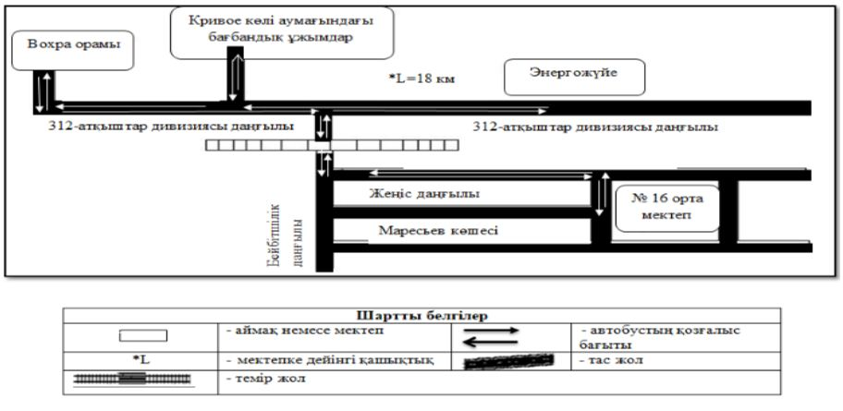

Ақтөбе қаласы әкімдігінің 2018 жылғы 10 қазандағы № 6149 қаулысына 2 қосымша
Өрлеу ауылы, "Сарбаз", "Гаухар" бағбандық ұжымдары, "Пана" шаруа қожалығы аумағында тұратын балаларды Кірпішті ауылында орналасқан № 18 орта мектебіне тасымалдау схемасы

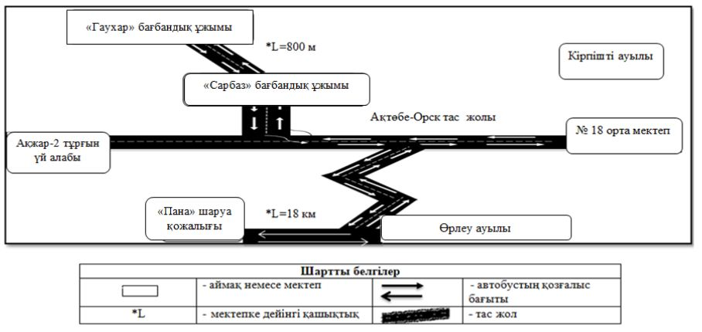

Ақтөбе қаласы әкімдігінің 2018 жылғы 10 қазандағы № 6149 қаулысына 3 қосымша
"Облгаз" бағбандық ұжымы аумағында тұратын балаларды Ақтөбе қаласында орналасқан № 30 орта мектебіне тасымалдау схемасы

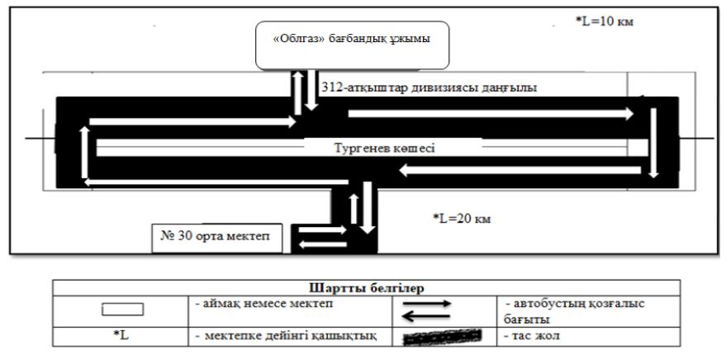

Ақтөбе қаласы әкімдігінің 2018 жылғы 10 қазандағы № 6149 қаулысына 4 қосымша
"Геолог", "Теплосеть" бағбандық ұжымдары аумағында тұратын балаларды Ақтөбе қаласында орналасқан № 31 орта мектебіне тасымалдау схемасы

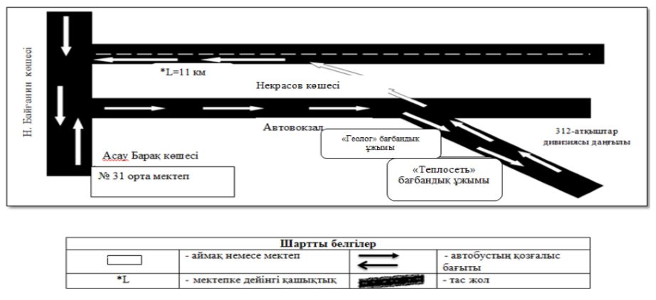

Ақтөбе қаласы әкімдігініңт 2018 жылғы 10 қазандағы № 6149 қаулысына 5 қосымша
Вохра орамы мен Кривое көлі аумағындағы бағбандық ұжымдары, "Новостройка-2" бағбандық ұжымында тұратын балаларды Ақтөбе қаласында орналасқан № 36 орта мектебіне тасымалдау схемасы

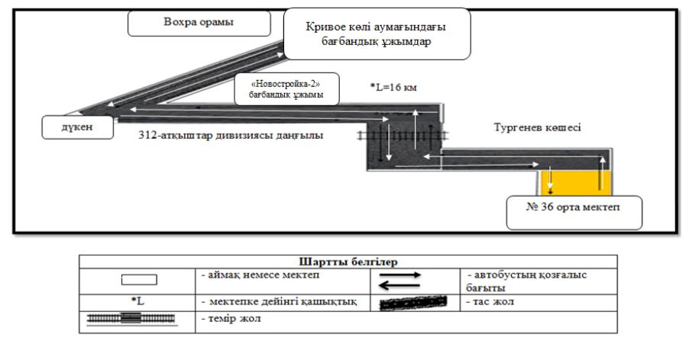

Ақтөбе қаласы әкімдігінің 2018 жылғы 10 қазандағы № 6149 қаулысына 6 қосымша
Ақтөбе ферроқорытпа зауыты, Ақтөбе хром қосылыстары зауыты бағбандық ұжымдары аумағында тұратын балаларды Ақтөбе қаласында орналасқан № 40 орта мектебіне тасымалдау схемасы

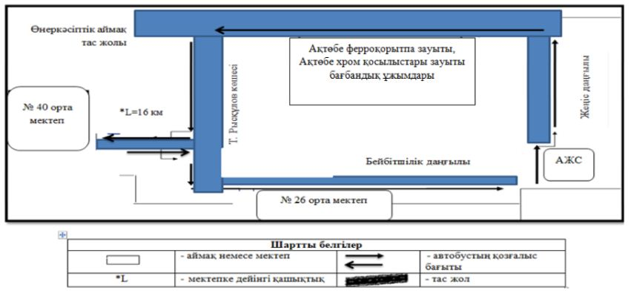

Ақтөбе қаласы әкімдігінің 2018 жылғы 10 қазандағы № 6149 қаулысына 7 қосымша
Ақтөбе су қоймасы, "Птицевод" бағбандық ұжымы аумағында тұратын балаларды Ясный ауылында орналасқан № 41 орта мектебіне тасымалдау схемасы

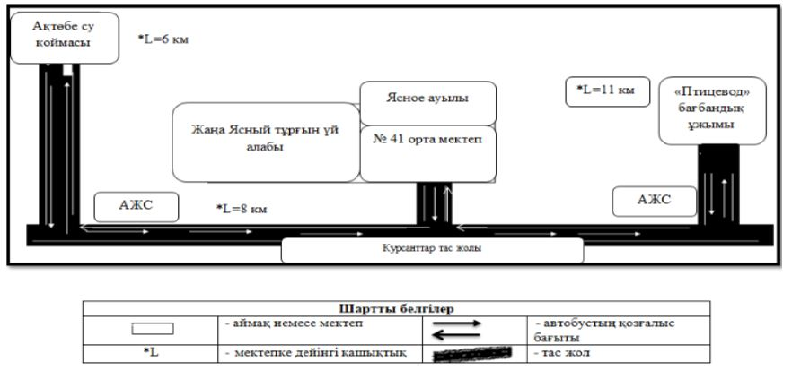

Ақтөбе қаласы әкімдігінің 2018 жылғы 10 қазандағы № 6149 қаулысына 8 қосымша
Ақтөбе ферроқорытпа зауыты, Ақтөбе хром қосылыстары зауыты, "Строитель-1" бағбандық ұжымдары аймағында тұратын балаларды Ақтөбе қаласында орналасқан № 47 орта мектебіне тасымалдау схемасы

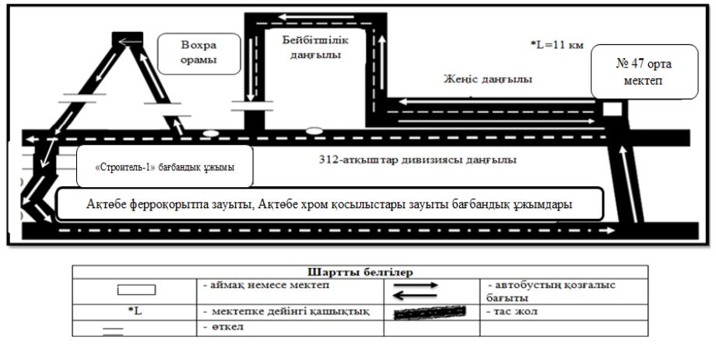

Ақтөбе қаласы әкімдігінің 2018 жылғы 10 қазандағы № 6149 қаулысына 9 қосымша
Мағаджан ауылы, "Плодопитомник" бағбандық ұжымы, "Жомарт" шаруа қожалығы аумағында тұратын балаларды Заречный-1 тұрғын үй алабында орналасқан № 50 орта мектебіне тасымалдау схемасы

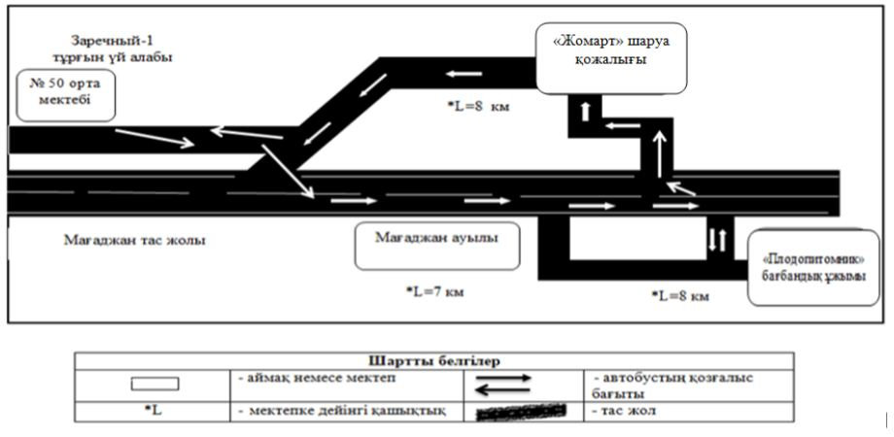

Ақтөбе қаласы әкімдігінің 2018 жылғы 10 қазандағы № 6149 қаулысына 10 қосымша
"Солнечный", "Энергетик" бағбандық ұжымдары, Ақжар, Қызылжар ауылдары аумағында тұратын балаларды Қарғалы ауылында орналасқан № 53 орта мектебіне тасымалдау схемасы

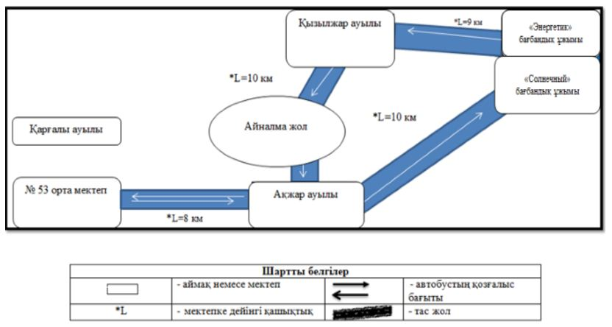

Ақтөбе қаласы әкімдігінің 2018 жылғы 10 қазандағы № 6149 қаулысына 11 қосымша
Шилісай ауылында тұратын балаларды Садовый ауылында орналасқан № 54 негізгі мектебіне тасымалдау схемасы

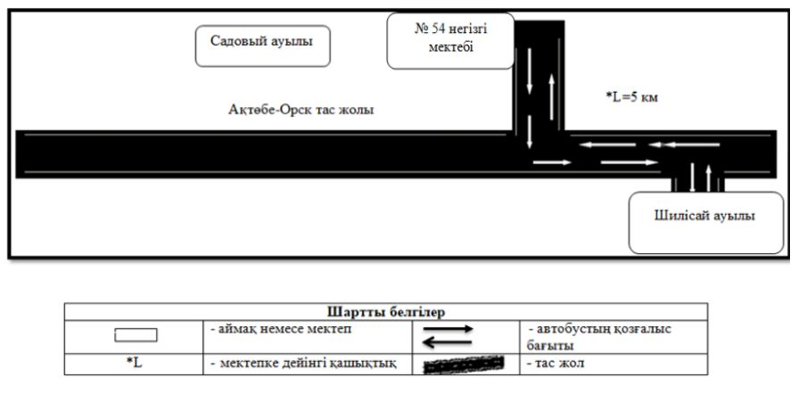

Ақтөбе қаласы әкімдігінің 2018 жылғы 10 қазандағы № 6149 қаулысына 12 қосымша
Рауан тұрғын үй алабы аумағында тұратын балаларды Заречный-4 тұрғын үй алабында орналасқан № 55 орта мектебіне тасымалдау схемасы

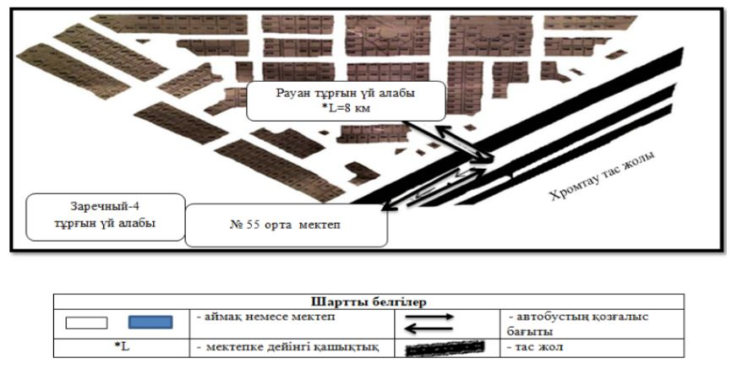

Ақтөбе қаласы әкімдігінің 2018 жылғы 10 қазандағы № 6149 қаулысына 13 қосымша
Сазды-2 тұрғын үй алабы, "Егіс" шаруа қожалығы, Сазды су қоймасы, Сазды "СПМК-2", "Автомобилист-2", Строитель-2 бағбандық ұжымдары, Орманды ауылы аумағында тұратын балаларды Бауырластар-2 тұрғын үй алабында орналасқан № 66 орта мектебіне тасымалдау схемасы

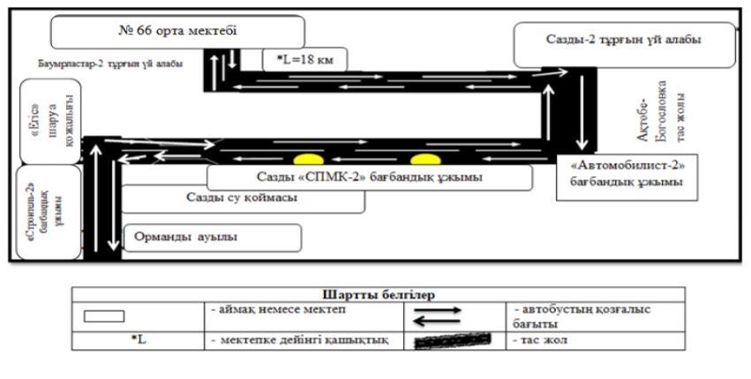

Ақтөбе қаласы әкімдігінің 2018 жылғы 10 қазандағы № 6149 қаулысына 14 қосымша
Ақжар ауылында тұратын балаларды Ақжар-2 тұрғын үй алабында орналасқан № 70 орта мектебіне тасымалдау схемасы

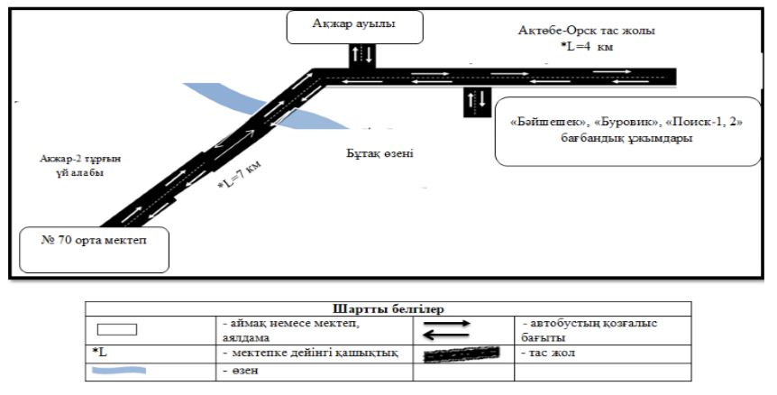

Ақтөбе қаласы әкімдігінің 2018 жылғы 10 қазандағы № 6149 қаулысына 15 қосымша
Қызылжар-3 тұрғын үй алабы аумағында тұратын балаларды Қызылжар ауылында орналасқан № 73 орта мектебіне тасымалдау схемасы

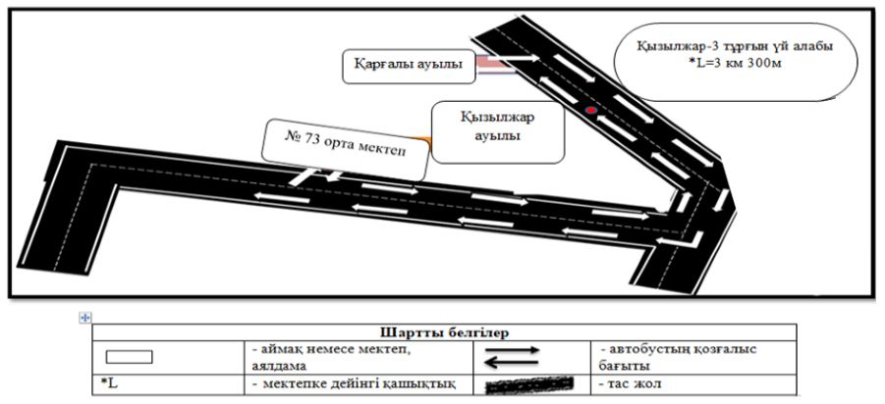

Ақтөбе қаласы әкімдігінің 2018 жылғы 10 қазандағы № 6149 қаулысына 16 қосымша
Белогор карьері, Ақтасты, Бекқұлбаба-2 тұрғын үй алаптары, Өлке ауылы, "Анисан" шаруа қожалығы аумағында тұратын балаларды Бекқұлбаба ауылында орналасқан Бекқұлбаба атындағы негізгі мектебіне тасымалдау схемасы

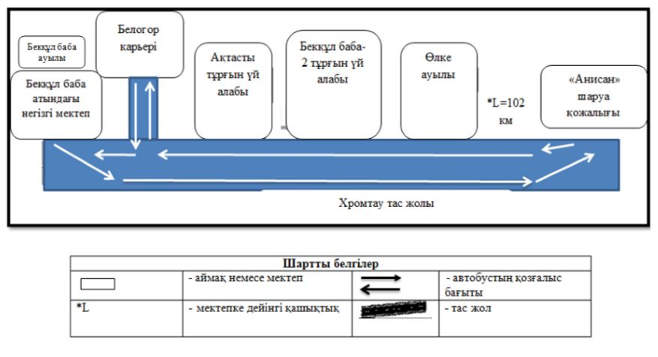

Ақтөбе қаласы әкімдігінің 2018 жылғы 10 қазандағы № 6149 қаулысына 17 қосымша
"Солнечный", "Энергетик" бағбандық ұжымдары, Украинка ауылы аумағында тұратын балаларды К. Нокин ауылында орналасқан Благодар орта мектебіне тасымалдау схемасы

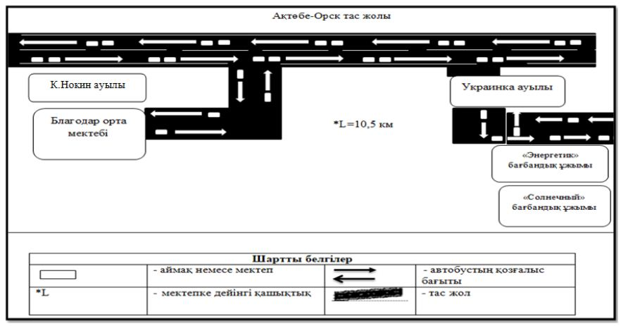

Ақтөбе қаласы әкімдігінің 2018 жылғы 10 қазандағы № 6149 қаулысына 18 қосымша
№ 39 жолайрығы аумағында тұратын балаларды Қурайлы ауылында орналасқан Елек орта мектебіне тасымалдау схемасы

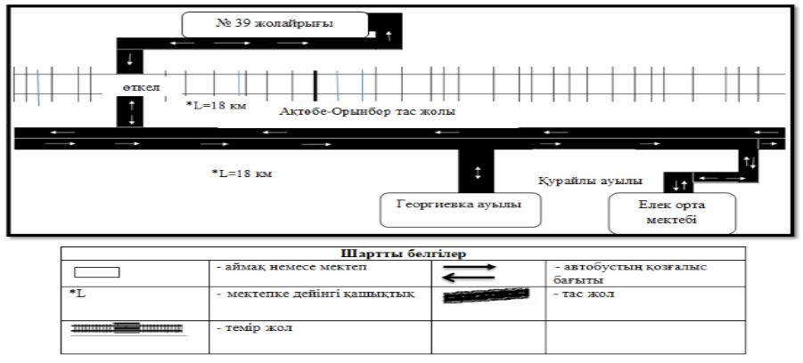

Ақтөбе қаласы әкімдігінің 2018 жылғы 10 қазандағы № 6149 қаулысына 19 қосымша
"Алмаз", "Жаңажол", "Буровик" бағбандық ұжымдары аумағында тұратын балаларды Қарғалы ауылында орналасқан М. Арынов атындағы Қарғалы қазақ орта мектебіне тасымалдау схемасы

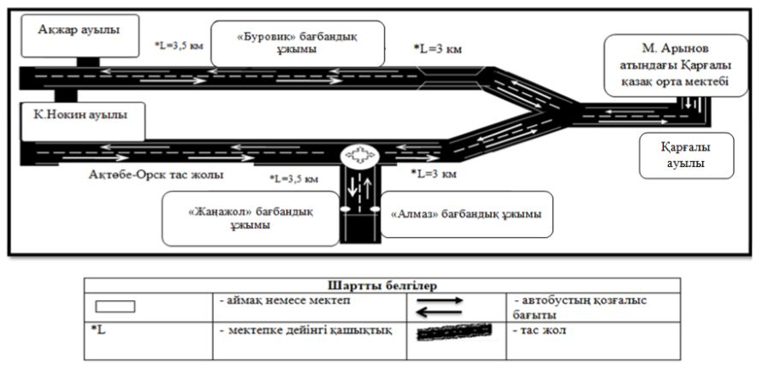

Ақтөбе қаласы әкімдігінің 2018 жылғы 10 қазандағы № 6149 қаулысына 20 қосымша
Шилісай ауылы, Шилісай-2 тұрғын үй алаптары, Садовое ауылы аумағында тұратын балаларды Пригородное ауылында орналасқан Пригород орта мектебіне тасымалдау схемасы

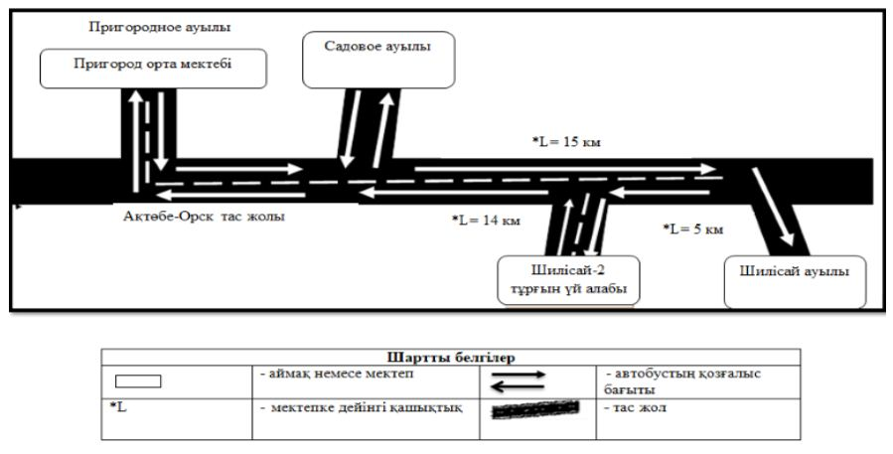

Ақтөбе қаласы әкімдігінің 2018 жылғы 10 қазандағы № 6149 қаулысына 21 қосымша
Сазды "СПМК-2" бағбандық ұжымы, Бауырластар, Бауырластар-2, Сазды-2, тұрғын үй алаптары, "Егіс" шаруа қожалығы, Сазды су қоймасы аумағында тұратын балаларды Сазды ауылында орналасқан Сазды орта мектебіне тасымалдау схемасы

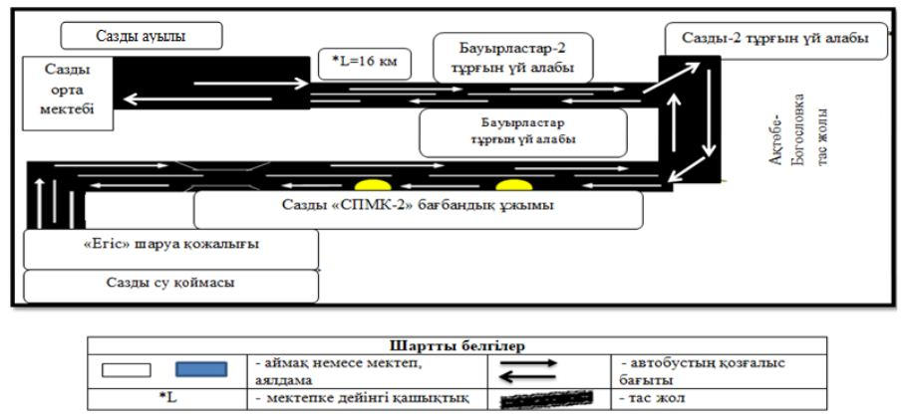

Ақтөбе қаласы әкімдігінің 2018 жылғы 10 қазандағы № 6149 қаулысына 22 қосымша
Орманды ауылы аумағында тұратын балаларды Ақтөбе қаласында орналасқан № 39 орта мектебіне тасымалдау схемасы

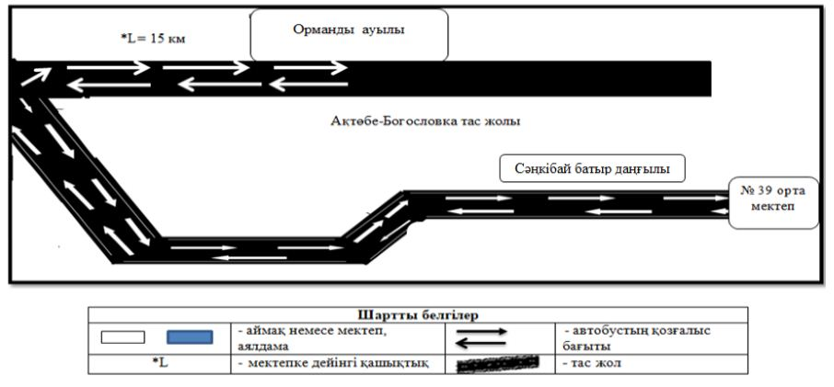

Ақтөбе қаласы әкімдігінің 2018 жылғы 10 қазандағы № 6149 қаулысына 23 қосымша
Ақтөбе қаласының шалғайдағы елдi мекендерінде тұратын балаларды жалпы бiлiм беретiн мектептерге тасымалдаудың тәртібі
1. Жалпы ережелер
1. Ақтөбе қаласының шалғайдағы елдi мекендерінде тұратын балаларды жалпы бiлiм беретiн мектептерге тасымалдаудың осы тәртібі Қазақстан Республикасының "Автомобиль көлiгi туралы" Заңының 14-бабына сәйкес әзірленген.
2. Тасымалдаушыға және автокөлiк құралдарына тасымалдау кезiнде қауiпсiздiктi қамтамасыз ету жөнінде қойылатын талаптар
2. Балаларды тасымалдау арнайы автобустармен жүргiзiледi.
3. Балаларды тасымалдау ұйымдастырылуы мүмкін, егер:
1) aвтомобиль жолдарының өткiзу қабiлетi автобустардың тұрақты қозғалысын жүзеге асыруға мүмкiндiк берсе;
2) автомобиль жолдарының жай-күйi және олардың жөнделуі жол қозғалысы қауiпсiздiгiнiң талаптарына сәйкес болған жағдайда;
4. Балаларды тасымалдауға тасымалдаушылар немесе тасымалдаушы қызметін өз бетінше атқаратын тапсырыс берушілер төмендегі қызметтерді көрсетуге мүмкіндігі болған жағдайда және талаптарға сай болғанда ғана жіберіледі:
1) "Автомобиль көлiгi туралы" Қазақстан Республикасының Заңына сәйкес бiлiктiлiгi және кәсiби жарамдылығын растайтын құжаты болғанда;
2) тасымалдау қауiпсiздiгiн қамтамасыз етуге нормативтiк құқықтық актiлер талаптарына сай келетiн және тиiстi тасымалдау түрiне жарамды көлiк құралдары.
5. Балаларды автобуспен тасымалдауға жасы кемiнде жиырма бестен кем емес, соңғы жылдары еңбек тәртiбiн және қозғалыс ережесiн өрескел бұзбаған, тиiстi санаттағы жүргiзушi куәлiгi және кемiнде бес жыл жұмыс өтілі бар жүргiзушiлер жiберiледi.
6. Автобустарда багаж қоятын бөлiмшеден тыс орында жүк, оның iшiнде багаж тасымалдауға жол берілмейді.
7. Автокөлiк құралдарын пайдалануға олардың иелерiнiң азаматтық-құқықтық жауапкершiлiгi мiндеттi сақтандырылған жағдайда ғана жол берiледi.Сондай-ақ мiндеттi сақтандыруға жолаушылар мен багаж тасымалдауды жүзеге асыру үшiн пайдаланылатын автокөлiк құралдарымен жол жүрген кезде жолаушылардың өмiрiне, денсаулығына және мүлкiне келтiрiлген зиян үшiн тасымалдаушының жолаушылар алдындағы азаматтық-құқықтық жауапкершiлiгi де мiндеттi сақтандырылуға жатады.
3. Автокөлiк құралдарына қойылатын талаптар
8. Балаларды тасымалдауға Қазақстан Республикасының заңнамасына сәйкес техникалық байқаудан өткен көлiк құралдары жiберiледi. Бұл ретте автобустардың конструкциясы мен техникалық жағдайы тиiстi стандарттардың талаптарына сай болуы қажет. Балаларды тасымалдауға пайдаланатын автобустар:
- дәрiлер мен медициналық құралдардың қажеттi жинағы бар медициналық қобдишамен (автокөлiктiк);
- автокөлiктер ылди жолда тоқтаған кезде өздiгiнен жүрiп кетуден сақтайтын орнықтырғыш құралдармен;
- авариялық аялдау белгiсiмен;
- ақаусыз өрт сөндiру құралдарымен;
- жол-көлiк оқиғасы жағдайында әйнектерді сындыру және есіктерді, терезелерді, авариялық люктердi жедел ашудың тиiстi құрал-саймандарымен және оларға ақпараттық тақтайшалармен жабдықталынуы қажет.
9. Балаларды тасымалдауға арналған автобустарда мыналар болуы тиіс:
- ешқандай кедергiсiз ашылып, жабылатын жолаушылар салонының есiктерi мен авариялық люктер;
- есiктерде өткiр немесе олардың бетiнен алыс тұрған шығыңқы жерлер болмауы тиiс;
- жабық тұрған жағдайда жолаушылар салонға және жүргiзушi отыратын кабинаға атмосфералық жауынның кiруiн болдырмайтын төбе, авариялық люктер және терезелер;
- берiк бекiтiлген тұтқалар және отырғыштар;
- жолаушыларға арналған креслолардың отырғыштары мен арқалықтарының таза және тыстарының бүтін болуы;
- тегiс, шығыңқы жерлерi немесе бекiтiлмеген бөлшектерi жоқ баспалдақтары мен салонның еденi. Салон еденiнiң жамылғысы бүтін материалдан жасалуы тиiс;
- шаңнан, кiрден, бояудан және олар арқылы көрудi төмендететiн өзге де заттардан тазартылған терезелердiң мөлдiр әйнектері. Терезе ойығын ақпараттық немесе жарнамалық материалдармен 30 %-дан артық жабуға болмайды;
- жылдың суық мезгiлiнде жылытылатын және ыстық мезгiлiнде желдетiлетiн, жолаушылар салоны құрал-саймандармен қосалқы бөлшектер тиелмеуі тиіс.
10. Жолаушылар мен жүктерді автомобильмен тұрақты тасымалдау кезінде пайдаланылатын автобустардың салондарын ылғалды материалмен сүрту ауысымында кемінде екі рет және ластану шамасына қарай жүргізіледі.
11. Сыртқы қорапты жуу ауысымнан кейiн жүргізіледі.
12. Балаларды тасымалдауға арналған автобустардың алдында және артында "Балаларды тасымалдау" деген айырықша белгiлері мен сары түсті жылтыр шағын маяк орнатылады. Жазу қара түспен жазылып (шрифтың биiктiгi 120 мм кем емес) тiкбұрышты етіп қоршалады. Санитарлық паспортымен жабдықталған болуы тиіс.
4. Балаларды тасымалдау тәртiбi
13. Балаларды тасымалдау техникалық жағдайы автомобиль көлiгiмен жолаушылар мен жүкті тасымалдау қағидасының талаптарына жауап беретін, кемiнде екi есiгi бар автобустармен жүзеге асырылады.
14. Балалардың тасымалдауын ұйымдастыру кезiнде тасымалдаушы, немесе ұқсас қызмет көрсету мүмкіндігі ұсынылған жағдайда тасымалдаушының қызметтерін дербес орындайтын тапсырыс беруші аудандардың жергiлiктi атқарушы органдары мен мектеп әкімшілігімен бiрлесе отырып, маршруттарды және балалардың мiнiп түсуiне оңтайлы орындарды белгiлейдi.
15. Автобусты күтіп тұрған балаларға арналған алаңшалар, олардың көлік жолына шығуын кетуін болдырмайтындай жеткілікті кең болуы тиіс. Алаңдар жолаушылар мен жүкті автомобильмен тұрақты тасымалдау маршруттарының аялдама пункттерінен бөлек орналасуы тиіс.
16. Балалардың тасымалын ұйымдастырушы үнемi (айына кемінде 1 рет) балалардың мiнiп-түсетiн орындарының жағдайын тексереді.
17. Егер балаларды қараңғы уақытта тасымалдаған жағдайда алаңдар жасанды жарықтандырғыш қондырғылармен жабдықталуы тиiс.
18. Күз-қыс айларында алаңдар балшықтан, қардан, мұздан тазартылуы қажет.
19. Балаларды түнгi уақытта (кешкi 22-ден таңғы сағат 6-ға дейiн), сондай-ақ тұманда, көктайғақта немесе басқа да қолайсыз жағдайларда тасымалдауға рұқсат етiлмейдi.
Қорытынды ережелер
Ақтөбе қаласының шалғайдағы елді-мекендерінде тұратын балаларды жалпы білім беретін мектептерге тасымалдау бойынша осы тәртіппен реттелмеген қатынастар Қазақстан Республикасының қолданыстағы заңнамасына сәйкес реттеледі.

© 2012. Қазақстан Республикасы Әділет министрлігінің «Қазақстан Республикасының Заңнама және құқықтық ақпарат институты» ШЖҚ РМК

